INTEGRALES CURVILÍNEAS (O DE LÍNEA)

- Longitud de un arco de curva

- Curva rectificable

Recordamos que una curva es el conjunto imagen de una función vectorial continua.
La función es la trayectoria. Si la función es inyectiva, la curva es simple.

Consideremos : [a,b] → R^{m} con m >1/ 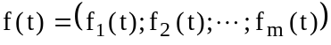 continua e inyectiva. Una partición regular en [a,b] mediante a = t₀ <t₁ <....<t_{m}=b, introduce una partición en la curva C , asociada a . Si se consideran los puntos determinados sobre sobre C , la longitud de la poligonal inscripta que queda formada es
S_{P} =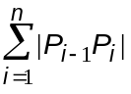
Llamamos curva rectificable a aquélla en la que el conjunto de los S_{P} está acotado superiormente.

Llamamos longitud de arco al supremo de ese conjunto

- Longitud de un arco de curva

Sea : [a,b] → R³ / (t)=(x(t);y(t);z(t)) con derivadas continuas

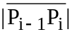= 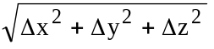 =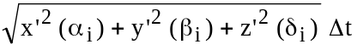

z
P_{i-1}
T.del V. Medio en una variable ( t_{i-1} <α_{i} < t_{i} ,
t_{i-1} <β_{i} < t_{i}
Pi
t_{i-1} <γ_{i} < t_{i})

y
La longitud del arco es:
x
s = 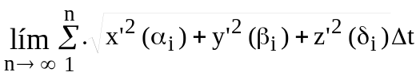

Si la función tiene sus derivadas continuas en [a,b], resulta:

Notación: s : arco
s=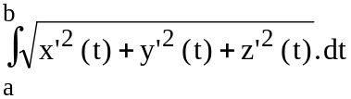
ds: diferencial arco

Luego, s’(t)= 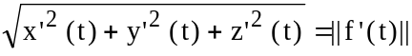 y ds =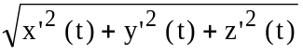.dt

- Reparametrización de una trayectoria

Consideramos una trayectoria :[a₁,b₁]→R³ y una función escalar biyectiva h ∈ C¹ /
h:[a,b] → [a₁ ,b₁ ] .

Llamamos reparametrización de a la composición 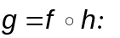[a,b] →R³

OBSERVACIÓN: Se desprende de la definición que la reparametrización convierte extremos en extremos, es decir h(a)= a₁ y h(b) = b₁ o bien: h(a)= b₁ y h(b) = a_{1.}
En el primer caso la reparametrización preserva la orientación mientras que en el segundo la cambia. Esto significa que una partícula que describe puede hacerlo o no en la misma dirección que otra que describa .
En el gráfico se muestra una reparametrización que preserva la orientación
b₁
a₁
h
a
b
x
a₁
b₁
h
h
y

b
a

Y en este otro una que invierte la orientación:
y
b₁
a
b

h
h
h

a₁
x
a₁
b₁
a
b

Si C es la imagen de ([a₁ ;b₁]) y h preserva la orientación, entonces ( ₀ h) (t) irá desde (a₁) hasta (b₁) mientras t va desde a hasta b; y si h invierte la orientación , ( ₀ h) (t) irá desde (b₁) hasta (a₁) mientras t va desde a hasta b
(b₁)
(a₁)
(h(t))
x
y
z
C
a
a₁
b₁
t
h(t)

b
Propiedad
La longitud de un arco de curva es independiente de la parametrización.-
Considero la curva C imagen de 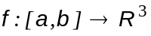; la longitud de arco está dada por: s=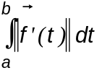
Supongamos que se reparametriza la trayectoria mediante h:[a₁ , b₁]→[a,b] biyectiva y, por lo tanto, estrictamente creciente o estrictamente decreciente .

Consideremos h(a₁)= a y h(b₁)=b (1).

Interesa calcular la longitud de C respecto de 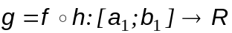 ,

De acuerdo con (1), es: (a₁) =(a) y g( b₁ ) = (b) , entonces:
s =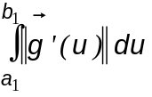, pero: 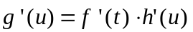, por lo tanto: 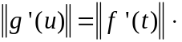|h’(u) |

Resulta : s = 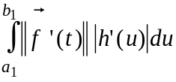 = pues por (1) dt > 0
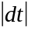

Si (a₁) =( b) y ( b₁ ) = (a), dt < 0 y queda:

s = 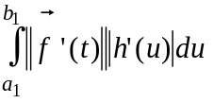 = 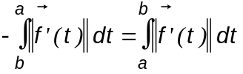
Entonces, la longitud no depende de la parametrización.

- Integral curvilínea de un campo escalar

- Definición
Se llama integral curvilínea de F a lo largo de C a :
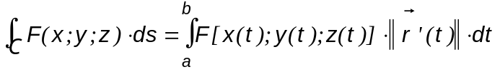

Consideremos un campo escalar F:A→R con A ⊆ R³ continuo y una curva C ⊆ A , C¹ a trozos, (es decir, continua con derivada continua en [a,b], excepto, a lo sumo, en un número finito de puntos) imagen de 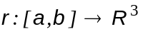 / 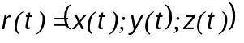.

Nota:
Se puede llegar a la definición y cálculo de la integral, construyendo las sumas de Riemann. Para ello, provocamos una partición regular en [a,b] , que induce una partición en la curva C en arcos de longitud Δs_{i} y formamos:
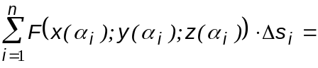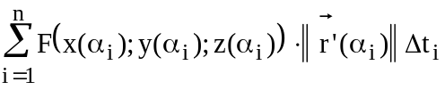 , t_{i-1} < α _{i} < t_{i}

ver deducción long. arco de curva
Entonces: 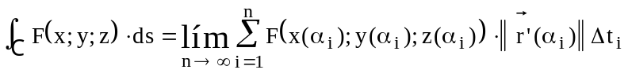

- Propiedades

1.- Si F(x;y;z) = 1 , 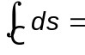 s (longitud del arco)

2.- Linealidad respecto del integrando:

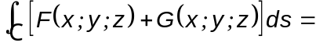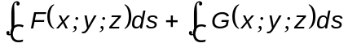

3.- Aditividad respecto de los arcos:

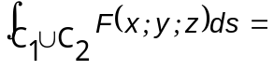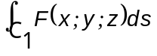 + 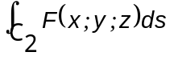

- Interpretación geométrica

Si F:A→R con A ⊆ R² es tal que F(x;y) 0 y C es una curva plana , la integral curvilínea mide el área lateral de una superficie (una especie de “pared”)que tiene por curva directriz a C y por altura a F(x;y) .

F(x;y)
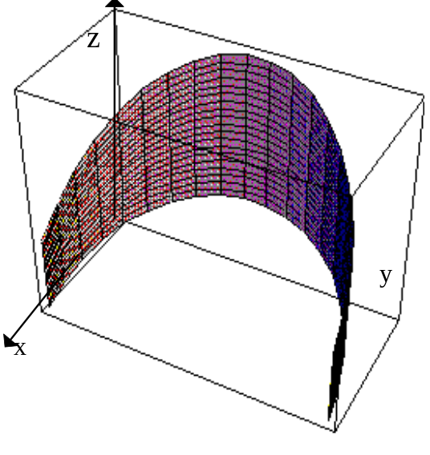

- Integral curvilínea de un campo vectorial

- Introducción:

Si es , por ejemplo , un campo eléctrico y la expresión de la trayectoria de una partícula, a veces interesa calcular el trabajo que realiza el campo sobre la partícula mientras ésta describe la trayectoria dada por .

Sabemos que si el desplazamiento d es rectilíneo y el campo es constante, el trabajo es : F.d .

Si la trayectoria es curva, podemos considerarla formada por una sucesión de desplazamientos rectos infinitesimales.
z
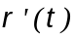
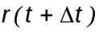

x
y
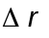
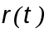
a
t
t+Δt
b

Si t varía en un intervalo pequeño de t a t +Δt , la partícula se mueve de 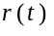 a 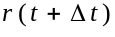, es decir : = 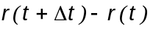 , por el T. del valor medio, se puede aproximar por 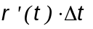.
En tonces el trabajo realizado para ir de a 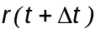 es aproximadamente:
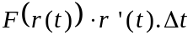.

Si provocamos una partición regular en [a,b], el trabajo realizado por puede calcularse
como : 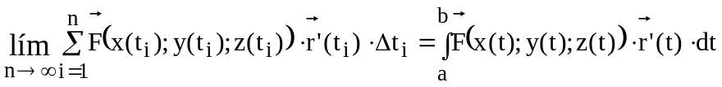

- Definición

- Cálculo
Sea 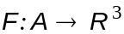 con 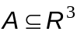un campo escalar continuo y sea C ⊆ A ,la curva asociada a / . Llamamos integral curvilínea de a lo largo de C a: 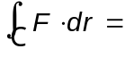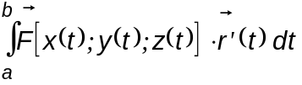
Notación: Cuando la integral; se calcula sobre una curva cerrada se suele indicar así: 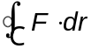

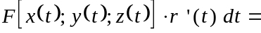 ⇒
Observación: Finalmente se calcula la integral curvilínea de un campo escalar.

- Propiedad.

Si 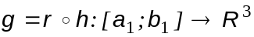 es la reparametrización de correspondiente a
h:[a₁; ,b₁ ] → [a,b] , se cumple que: 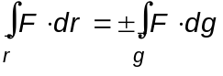 según la reparametrización conserve o no la orientación.

- Integral curvilínea de un campo de gradientes
(Independencia de la trayectoria de una integral curvilínea)

Teorema:

Consideremos 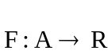 con A ⊆ R³ / ∈ C¹ y una curva C ∈ C¹ a trozos, dada por .
Entonces, si 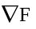 es continuo, resulta: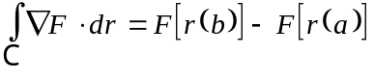
Demostración:
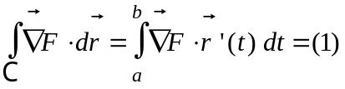

Definimos G = F_{o} , entonces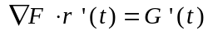 .

Reemplazando en (1) se tiene :

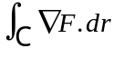=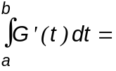G(b)- G(a)= F[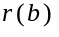]-F[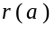]

Entonces: 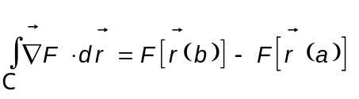

Si la curva es cerrada, la integral curvilínea de un campo de gradientes que cumpla las hipótesis mencionadas es cero.

